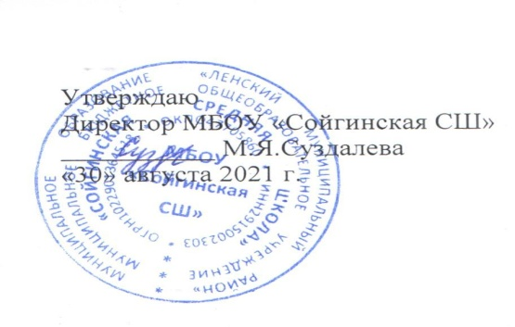

План учебно-воспитательных, внеурочных и социокультурных мероприятий Центра образования цифрового и гуманитарного профилей «Точка роста» МБОУ «Сойгинская СШ» на 2021-2022 учебный год
№ | Содержание деятельности | Сроки проведения | Ответственные
Учебно-воспитательные мероприятия
1. | Обновление содержания  преподавания  общеобразовательных программ по  предметным областям  «Технология», «Информатика»,  «Основы безопасности  жизнедеятельности» на  обновлённом учебном  оборудовании | В течении  учебного года | Учителя-предметники
2. | Освещение деятельности центра на сайте школы и в соц.сетях ВК | В течение года | Руководитель
3. | Урок России | 1 сентября | Руководитель, классные руководители
4. | Участие во Всероссийской образовательной акции «Урок цифры» | Сентябрь-май | Педагоги по  информатике
5. | Презентация программ центра для  детей и родителей | В течение года | Руководитель, педагоги центра
6. | Единый урок безопасности в сети Интернет | Октябрь | Педагог по информатике
7. | Уроки доброты, посвященные  Международному дню  толерантности | Ноябрь | Социальный педагог, психолог
8. | Проекты к Новому Году | Декабрь | Руководитель, педагоги центра
9. | Проведение экскурсий для  учащихся и учителей школ, включенных в сетевое взаимодействие Центра «Точка роста» | Ноябрь, январь, март | Руководитель, педагоги центра
10. | Конкурс «Решаем проектные  задачи» | Февраль | Педагог по технологии
11. | Предметная неделя технологии и искусства в школе | Март | Педагоги по технологии
12. | День единого текста | Март | Педагоги школы
13. | Открытые уроки по ОБЖ «Школа выживания  человека в ЧС» | Март | Педагог по ОБЖ
14. | Школьная научно – практическая конференция  учащихся начальной школы «Мои первые шаги в науку» | Апрель | Руководитель, педагоги центра
15. | Школьная научно – практическая конференция «Надежды» для  учащихся 5 – 11 классов | Апрель | Руководитель
16. | Профориентационные уроки «ПроеКТОриЯ» | Сентябрь-май | Педагог-организатор
Внеурочные мероприятия
1. | Внеурочные занятия | В течение года по расписанию | Педагоги школы
2. | Работа детского объединения «Российское движение школьников» | В течение года | Педагог-организатор
Социокультурные мероприятия
1. | Урок Росии | Сентябрь | Руководитель, классные руководители
2. | «Директорский урок»  беседа старшеклассников с директором школы | Сентябрь | Педагог-организатор
3. | «Сто вопросов взрослому»  Встречи с интересными людьми | Октябрь, апрель | Руководитель, педагог-организатор
4. | Шахматный турнир | Ноябрь, апрель | Педагог по шахматам
5. | Круглый стол «Родители и дети» | Февраль | Руководитель, психолог
6. | Благотворительная акция «Белый цветок» | Март | Педагог-организатор, классные руководители
7. | День науки.  5 - 10 классы | Март | Педагоги ТР
8. | Гагаринский урок  «Космос - это мы» | Апрель | Педагог-организатор
9. | Всероссийский урок Победы | Май | Педагог-организатор

